山东省济南市天桥区2014年中考一模物理试题及答案
理化 物理部分

12.下列现象涉及的物态变化过程，属于放热的是
A.南极冰川上的积雪在减少 B.开灯的瞬间，灯丝烧断了
C.太阳出来“雾”逐渐散了 D.冬天玻璃窗上出现“冰花”
13.八年级2班正在操场上上体育课，体育老师发出“向后转”的口令，近处的学生听到了，而远处的学生没有听清楚。这是因为
A.老师发出的声音频率较低 B.老师发出的声音音色不好
C.远处的学生听到声音的响度小 D.远处的学生听到声音的音调低
14.“珍爱生命、注意安全”是同学们必须具有的意识。下列做法，符合安全用电原则的是
A.家用电器起火时，先灭火，后切断电源 B.打雷下雨时，站在大树下避雨
C.家庭电路中同时使用多个大功率用电器 D.洗衣机的金属外壳与地线相连
15.张强同学用已调节好的天平测量物体质量的过程中，增、减砝码后，观察到指针偏在分度标尺中央刻度线左边一点，这时应该
A.调节平衡螺母向右移动一些 B.调节平衡螺母向左移动一些
C.将称量标尺的游码向右移动 D.将天平右盘的砝码减少一些
16.五月春暖花开，万物生机勃勃。小敏和家人泛舟大明湖，当他们上船后，小船底部所受水的压强和小船所受浮力的变化是
A.变小 变小 B. 变大 变大 C.变小 不变 D.不变 不变
17.在登山比赛中，体重相同的小明和小刚从山底沿同一路线登上山顶，小刚比小明提前到达，则两人在登山过程中
A.做功相同，功率也相同 B.做功不相同，功率也不同
C.做功相同，小明的功率大 D.做功相同，小刚的功率大
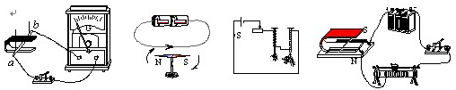
18.数码录音笔是数字录音器的一种，造型如笔型，携带方便。在录音时，声音使话筒中产生随声音而变化的音频电流，音频电流经放大电路放大后，转变为模拟信号，再通过对模拟信号的采样、编码将模拟信号通过数模转换器转换为数字信号，并进行一定的压缩后进行存储，图18中能反映声音录入原理的是
A. B. C. D.
图18

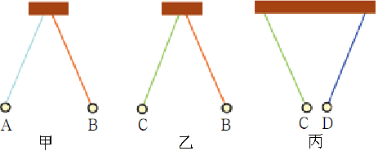
19.四个悬挂着的轻质小球，相互作用情况如图19所示，
图19
则对小球带电情况的判断正确的是
A.A、B、C球一定带电，D球可能不带电
B.A球可能不带电，B、C、D球一定带电
C.A 、B球一定带电， C、D球可能带电
D.A球一定带电，B、C、D球可能不带电
20.2014年1月25日，中国网球选手李娜以7战7胜的战绩夺得澳网女单冠军。比赛过程中，当网球离开球拍斜向上飞时，网球的
A.动能转化为重力势能，机械能减小 B.重力势能转化为动能，机械能减小
C.动能转化为重力势能，机械能不变 D.重力势能转化为动能，机械能不变
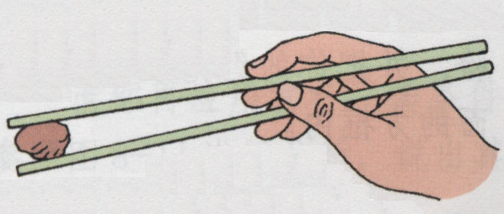
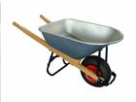
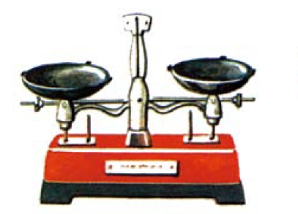
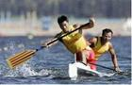

21.在我国古代，简单机械就有了许多巧妙的应用，护城河上安装的吊桥（如图21-1所示）装置就是一个杠杆的例子。图21-2所示的工具在使用过程中和吊桥装置属于同类杠杆的是
A
C
B
A. B. C. D.
图21-1 图21-2

22.2013年10月，山东实验中学利用图22-1所示的“坐位体前屈测试仪”对高二年级学生进行了身体柔韧性测试。测试者向前推动滑块，滑块被推动的距离越大，仪器的示数就越大。吴月同学设计了图22-2所示的四种电路，能实现滑动变阻器的滑片向左滑动时，电表示数增大的是
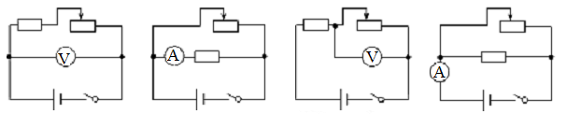
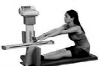
A. B. C. D.
图22-2
图22-1

二、多项选择题(本大题共4小题，每小题3分，共12分。每小题给出的四个选项中，至少有两个选项符合题目的要求)
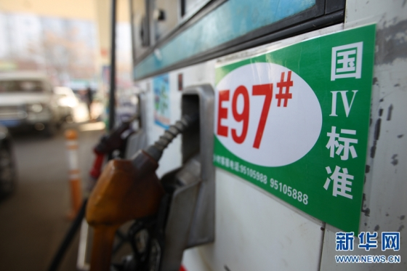
23.2014年4月，同学们参加济南市初中学业水平考试体育测试。其中很多现象与物理有关，下列分析符合实际的是
国四排放标准是国家第四阶段机动车污染物排放标准，控制和减少汽车排放污染物到规定数值以下的标准。
图24
A.同学们步行带入场地时的速度大约4 km/h
B.张华同学对电子体重计的压力大约500N
C.体育馆内的室温让人感到舒适，大约23℃
D.实心球测试时所用的实心球的质量大约5kg
24.随着生活水平的提高，小汽车越来越多的走入了普通
家庭，下列有关小汽车的分析正确的是
A.汽车头的一组远光灯同时亮同时灭，它们是并联的
B.冬天给汽车添加防冻液，能提高水箱内水的凝固点
C.GPS卫星导航系统，是通过电磁波来传递信号的
D.使用达到国四标准的汽油，可以减少对环境的污染
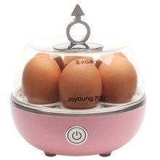
25.如图25所示，是新兴起的一种时尚生活小家电——煮蛋器。它倡导营养早餐的新对策，时尚、方便，是小家庭大厨房的精品小家电、快捷好帮手。下列说法正确的是
图25
A.煮蛋时，看到冒出的“白汽”是水汽化时形成的水蒸气
B.煮蛋时，鸡蛋的内能增加，是通过热传递方式实现的
C.煮蛋时，利用了电流的热效应，实现电能转化为内能
D.煮蛋器上的漂亮把手所采用的是导热能力较强的材料
26.在探究“压力的作用效果与哪些因素有关”的实验中，可以通过观察海绵的
形变程度来判断压力的作用效果是否明显。以下实验探究中，用到的研究方法
与上述实验相同的是
A.探究“浮力的大小与哪些因素有关” B.探究“电流产生的热量与哪些因素有关”
C.探究“动能的大小与哪些因素有关” D.探究“电流的大小与哪些因素有关”
第Ⅱ卷(非选择题 共94分)
三、非选择题（本大题共18小题，共94分）
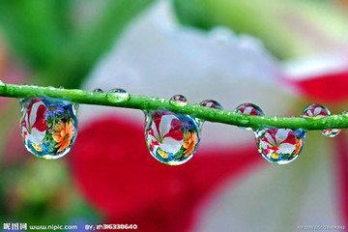
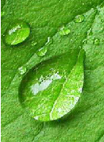
【物理部分】
甲 乙
图27
27.（4分）清晨，我们常常会看到树枝和树叶上有一些水珠，如图27所示。甲图中看到水珠后面远处景物是倒立的，乙图中透过树叶上的水珠观察到树叶清晰的叶脉，则水珠相当于一个 镜，通过 图中的水珠看到的是物体的实像。
得 分 | 评卷人
28.（4分）观光电梯是一种以电动机为动力的
得 分 | 评卷人
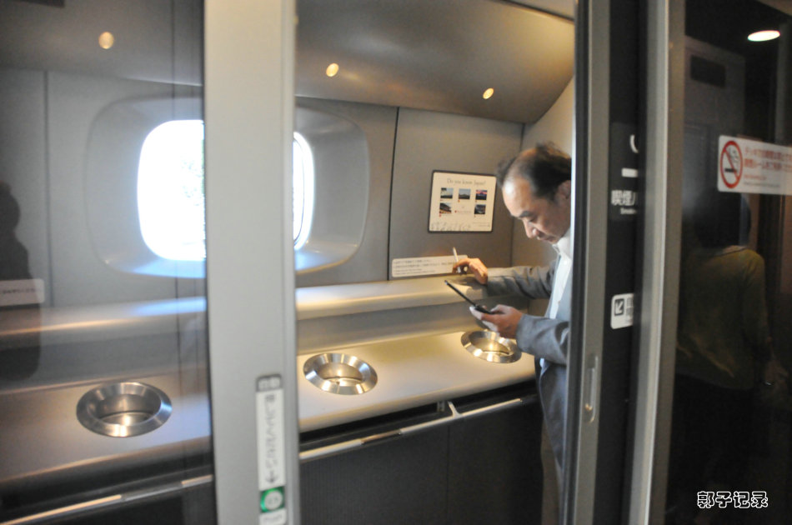
垂直升降机，装有箱状吊舱，用于多层建筑乘人或载运货物。乘客在乘坐电梯时，还可以观看轿厢外的景物。电梯加速上升时，以电梯为参照物，乘客是 的；当电梯上的乘客增多时，电梯的效率会 。
图29
29.（4分）2014年，中国铁路高铁建设即将迈入提
得 分 | 评卷人
速扩容新阶段。高速列车经过时，若人离轨道太近
很可能被“吸进”轨道，应特别注意安全。从物理
学的角度看，这是因为
。高铁内是禁止吸烟的，但出于人性化的考虑，有些国家在高铁里
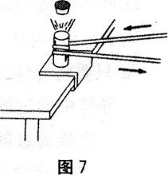
设置了专门吸烟室，如图29所示，吸烟室是全封闭的空间，以拖拉门间隔，
图30
但在门外仍然能闻到一丝烟味，原因是 。
30.（4分）将装有乙醚（一种沸点很低的挥发性液体）的金
得 分 | 评卷人
属管固定在桌子上，并用塞子塞紧。快速来回拉动绕在管
上的绳子，过一会儿塞子跳起来，如图30所示。则管
内气体推动塞子跳起时，气体内能 ，此过程与内燃机的 冲程相似。
31.（3分）如图31所示，一阵风吹来，小女孩赶紧拉住了要飞走的气球。如果绳子的拉力大小为2N，请在图31中画出气球所受拉力的示意图。
得 分 | 评卷人

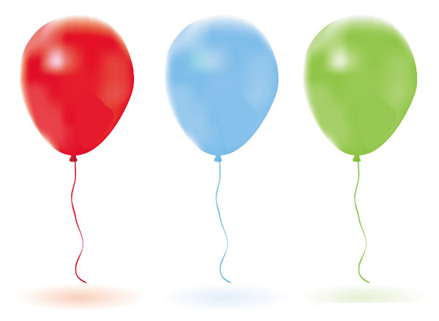
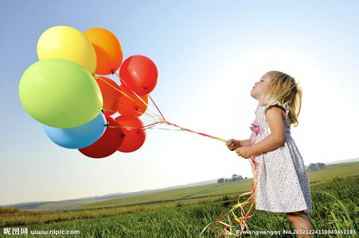
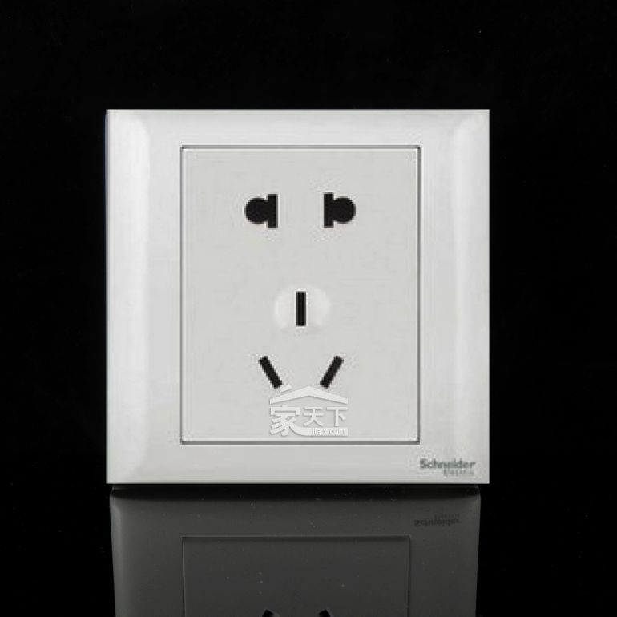
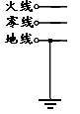
图31
图32-2
图32-1

32.（3分）小红的卧室简单整洁，卧室的用电器只有一盏照明灯，墙面一侧还有一个插座，如图32-1所示。请在图32-2所示的虚线框内画出该房间电路的电路图。
得 分 | 评卷人
33.（8分）2014年，济南力推12项创卫督导检查工作，冲刺国家卫生城市，要求城市道路机械化清扫率（含高压冲水）≥20%。如图33所示是某型号的电动清洁车，其主要技术参数如下表。若在某次清扫工作中，该车在水平路
得 分 | 评卷人
面上匀速行驶15min通过的路程为4km。求：
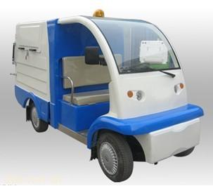
图33
整车装备质量600kg最大载重量750 kg额定工作电压48V电动机额定功率3kW最高时速22km/h

（1）这段时间内清洁车的行驶速度是多大？
（2）该车前挡风玻璃采用一种新型的夹胶钢化玻璃，此种玻璃硬度较大。若测得玻璃长
1.5m、宽1m、厚0.4cm，查得此种玻璃的密度是2.5×10³kg/m³ ，这块玻璃的质量是多大？
（3）满载的清洁车停在水平地面上，对地面的压力多大？（g取10N／kg）
（4）该清洁车轮胎承受的最大压强不能超过2.5×10⁵ Pa，那么满载时轮胎与地面的接触面
积最小是多少？

产品型号：KS-12
最大容量：1kg
额定电压：220V~
额定频率：50Hz
额定功率：1100W
执行标准：-----
34.（8分）右表是小强家电热水壶的部分铭牌，他利用
得 分 | 评卷人
所学的知识进行了以下测量和操作。电热水壶内装满
水，正常工作5min水温由20℃升高到90℃。请你计算：
（1）水吸收的热量是多少？
（2）电水壶正常工作时的电流多大？
（3）电水壶正常工作5min消耗多少电能？
比较（1）和（3）的计算结果，你有什么发现？并做出简单解释。
（4）按照国家规定的标准，电热水壶使用的电源连接线不能过长，横截面积
不能过小。小强仔细观察了家里的一些大功率用电器，如空调、电暖气的电源线
座 号
也有这样的特点，请结合焦耳定律解释这样规定的原因。

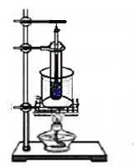
35.（6分）九年级2班的同学在教师指导下用如图35所示的实验装置进行“观察冰熔化”的实验。
得 分
评卷人
图35
石棉网
温度计
加热时间/min024681012141618物体温度/℃-6-4-20000123
- 本实验中，放置石棉网的铁圈位置和悬挂温度计的
铁杆位置非常重要。在组装该实验装置时，应当先调整固定__________
(选填“铁圈”或“铁杆”)的位置。
- 实验时，同学们向烧杯中倒入水，通过水给试管加热，而不是用酒精灯
直接加热，这样做的好处是 。
(3)小亮组通过实验测得的实验数据记录如下：

分析实验数据可知：冰熔化过程的特点是 。
(4)小亮重新审视自己的实验数据，还有新的发现：冰和水的状态不同，吸热能力也是不同的，请你帮他找出证据：_____________________________________________________________。
(5)同组的小军想：如果一直加热下去，试管中的水会沸腾吗？说说你的看法，并说明理由。 。
36.（6分）小华和小敏同学用电池组、电压表、电流表和滑动变阻器等实验器材，测量标有“2.5V”字样小灯泡的电功率。
得 分 | 评卷人

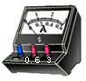

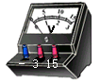
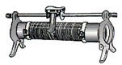
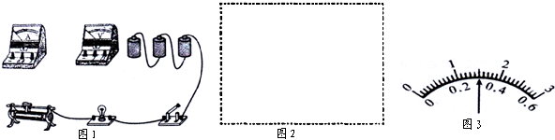
（1）如图36甲所示是小华连接的实物图，请你用笔画线代替导线帮他们完成电路的连接。要求滑动变阻器滑片P向B端滑动时，电压表的示数增大。
0.6 3
3 15
P

C
D
A
B
L
S
图36甲
A
图36乙

（2）实验中，当小灯泡正常发光时，电流表的示数如图36乙所示，则小灯泡的额定功率是 。
（3）小明组的同学需要测量标有“3.8V”字样小灯泡的额定功率，则必须对图36甲的实验电路进行的改动是__________________________________________________________________。
（4）同学们在实验时都遇到了闭合开关后灯泡不亮的情况，但通过调节滑动变阻器后，灯泡逐渐变亮了。则闭合开关时灯泡不亮的原因是 。
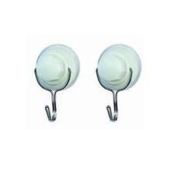
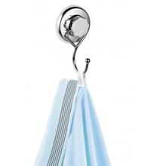
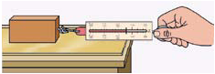
37.（6分）如图37-1所示，是同学们探究“滑动摩擦力的大小与哪些因素有关”的实验，其中使用的木块因木纹不同，侧面比正面粗糙。
图37-2
图37-1
木块侧面 木板（或光滑玻璃）
木块正面
得 分 | 评卷人

小明选择四种不同的接触面，通过在木块上增减砝码改变压力，对木块受到的滑动摩擦力进行了12次测量，实验数据整理如下表：
接触面 |  | 序号 | 压力/N | 摩擦力/N | 接触面 |  | 序号 | 压力/N | 摩擦力/N
情  况  一 | 木块正  面与木  板面 | 1 | 1.7 | 0.3 | 情  况  三 | 木块正  面与玻  璃面 | 7 | 1.7 | 0.4
情  况  一 | 木块正  面与木  板面 | 2 | 3.7 | 0.8 | 情  况  三 | 木块正  面与玻  璃面 | 8 | 3.7 | 1.3
情  况  一 | 木块正  面与木  板面 | 3 | 5.7 | 1.2 | 情  况  三 | 木块正  面与玻  璃面 | 9 | 5.7 | 1.8
情  况  二 | 木块侧  面与木  板面 | 4 | 1.7 | 0.6 | 情  况  四 | 木块侧  面与玻  璃面 | 10 | 1.7 | 0.4
情  况  二 |  | 5 | 3.7 | 1.5 | 情  况  四 | 木块侧  面与玻  璃面 | 11 | 3.7 | 1.0
情  况  二 |  | 6 | 5.7 | 2.5 | 情  况  四 | 木块侧  面与玻  璃面 | 12 | 5.7 | 1.6

（1）实验中应使用弹簧测力计水平拉动木块，使其在长木板（或玻璃）上做 运动，此时摩擦力的大小等于弹簧测力计的示数。
（2）分析表中序号为1、2、3（或4、5、6……）的三组实验数据可得出结论：
。
（3）小明比较情况一和情况三中的实验数据发现，压力相同时，木块在 表面上受到的摩擦力更大，分析得出：情况三（木块正面与玻璃面）比情况一（木块正面与木板面）的接触面粗糙。他的依据是，在其他条件相同时， ，滑动摩擦力越大。
（4）同组的晓宏提出不同意见，他认为玻璃表面比木板表面光滑得多，情况三（木块正面与玻璃面）比情况一（木块正面与木板面）的接触面要光滑。当压力相同时，木块在玻璃表面上受到的摩擦力应该更小。
于是，同学们进一步分析了情况三和情况四中的实验数据，发现：当压力为1.7N时，两种情况的摩擦力均为0.4N，但是随着压力的增大，出现压力相同，接触面变光滑时摩擦力更 。
（5）为什么出现“接触面变光滑摩擦力反而增大”？晓宏联想到家里使用的吸盘式塑料挂衣钩，如图37-2所示。把挂衣钩的吸盘压在普通墙面上时，挂衣钩挂不住物体；当把挂衣钩的吸盘同样压在玻璃、瓷砖等光滑的墙面上时，就可以悬挂较重的物体。
由此晓宏猜想可能是： 使接触面之间的压力增大，从而增大了摩擦力。这种猜想是否合理？还有其他原因吗？他准备和同学们分头查阅资料，并咨询老师继续进行探究。

2014年九年级学业水平模拟考试
物理参考答案及评分标准
第Ⅰ卷（选择题 共34分）
一、单项选择题（本大题包括11小题，每小题2分，共22分。每小题给出的四个选项中，只
有一个选项最符合题目的要求）
12.D 13.C 14.D 15.C 16.B 17.D 18.A 19.A 20.A 21.B 22.C
评分意见：每小题选对的得2分，多选、错选或不选的均不得分。
二、多项选择题(本大题共4小题，每小题3分，共12分。每小题给出的四个选项中，至少有两个选项符合题目的要求)
23.ABC 24.ACD 25.BC 26.BC
评分意见：每小题全部选对的得3分，部分选对而无错选的得2分，错选或不选的均不得分。
第Ⅱ卷(非选择题 共56分)
三、非选择题（本大题共11小题，共56分）
27.凸透 甲
28.静止 提高
29.车与人之间的空气流速增大，压强减小 分子在永不停息的做无规则运动
30.减少 做功

评分意见：27——30小题每空2分，共16分。
31.（3分）。如图31。
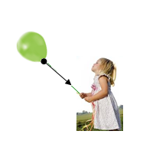
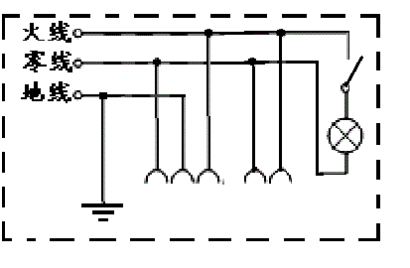
32.（3分）如图32。
F=2N
图31
图32-2

评分意见：31小题3分；32小题3分。31小题，画对力的方向按以下标准给分：力的大小、方向、作用点各给1分。32小题，画成并联电路的按以下标准给分：电路符号完全正确给1分，电灯、开关串联给1分，开关连在火线上给1分。（不画开关扣1分）
33.（8分）
（1）t=15min=0.25h
这段时间内清洁车的行驶速度
v=s/t=4 km/0.25h=16 km/h （2分）
（2）挡风玻璃的体积V=1.5m×1m×0.004m=0.006m³
由ρ=m/V得：挡风玻璃的质量
m_{玻璃}=ρV=2.5×10³kg/m³×0.006m³=15kg （2分）
（3）满载时车的总质量m_{总}=600kg+750kg=1350kg
因为地面水平,所以车对水平地面的压力
F=G=m_{总}g=1350kg×10N/kg=13500N （2分）
（4）由p =F/S得：满载时轮胎与地面的接触面积最小是
S=F/p=13500N/2.5×10⁵Pa = 5.4×10⁻²m² （2分）
34. (8分)
解：
（1）水需要吸收的热量
Q_{吸}=cm(t₂—t₁)=4.2×10³ J／(kg·℃)×1kg×(90℃－20℃) =2.94×10⁵J (2分)
（2）由$P=\text{UI}$得电水壶正常工作时的电流
$I=\frac{P}{U}$$=\frac{\text{1100}W}{\text{220}V}$$=5A$ ……………………… (2分)

（3）t=5min=300s
由$P=\frac{W}{t}$得电水壶正常工作5min消耗电能
$W=\text{Pt}=\text{1100}W×\text{300}s=3\text{.}3×{\text{10}}^{5}J$ ……… (2分)
通过以上计算可知加热水的过程中，电水壶消耗的电能大于水吸收的热量。这是因为加热过程中，水吸收热量的同时，容器也要吸收热量，同时还要向外散热，使消耗的电能大于水吸收的热量。 (1分)
（4）电热水壶等功率较大的用电器，工作时通过连接线的电流会较大；而如果电源连接线过长或横截面积过小，则连接线的电阻就会增大，在一定时间内电流通过连接线产生的热量就会增加，容易引起火灾等安全事故。意思对，即可得分。 (1分)
（3）、（4）问中的解释，其他说法正确、合理的同样给分。
计算题评分意见：可参照上述标准给分，其他解法正确或解答合理同样给分。只写出计算公式、及其变形式而未与题中给出各量相联系的不得分。因前面数字计算结果错误而导致后面结果错误的，不重复扣分。
35.（6分）
（1）1分。铁圈
（2）1分。使试管的冰（或水）受热均匀
（3）1分。吸热，温度保持不变（只答出一点不得分）
（4）1分。从记录的数据看出，加热相同的时间（即冰和水吸收相同的热量），但冰和水升高的温度不同
（5）2分。试管中的水和烧杯中的水均可以达到沸点，但是试管中的水达到沸点后无法继续吸热，所以不会沸腾。（其它解释意思正确的同样给分）

36. (6分)
（1）2分。如图36所示，正确连接每一根线各得1分
图36
0.6 3
3 15
P

C
D
A
B
L
S
（2）1分。 0.75W
（3）2分。增加一节电池（或增加电源电压）（1分）
电压表的量程换成0~15V（1分）
（4）1分。闭合开关时滑动变阻器连入电路的阻值最大，
通过灯丝的电流小，灯泡的实际功率小，不足以发光。
（只要答出实际功率小不足以发光即可得分）
37.（6分）
（1）1分。匀速直线
（2）1分。在其他条件相同时，压力越大，滑动摩擦力越大
（3）2分。玻璃 接触面越粗糙
（4）1分。大
（5）1分。大气压（或大气压力）
实验探究题评分意见：按以上标准给分。其他答案合理均可得分。

